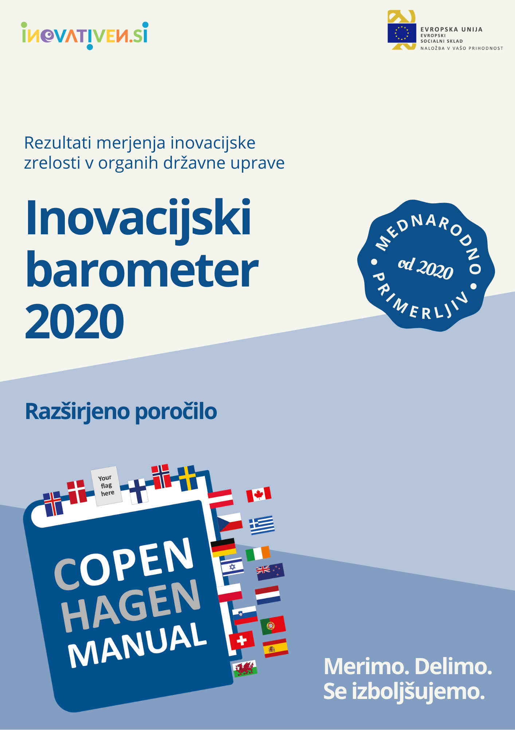

Kazalo

Kazalo 2
Osnovno o raziskavi 4
Kaj je inovativnost in zakaj je pomembno, da jo merimo? 5
Kaj sploh so inovacije (Social Innovation)? 6
Analiza inovacijske zrelosti - skupna 6
Metodologija 7
Enota opazovanja 9
Analiza 13
Analiza odgovorov na ravni ministrstev in organov v sestavi - metodologija 37
Zaključek 38
Pogled naprej 40
Literatura in viri 42

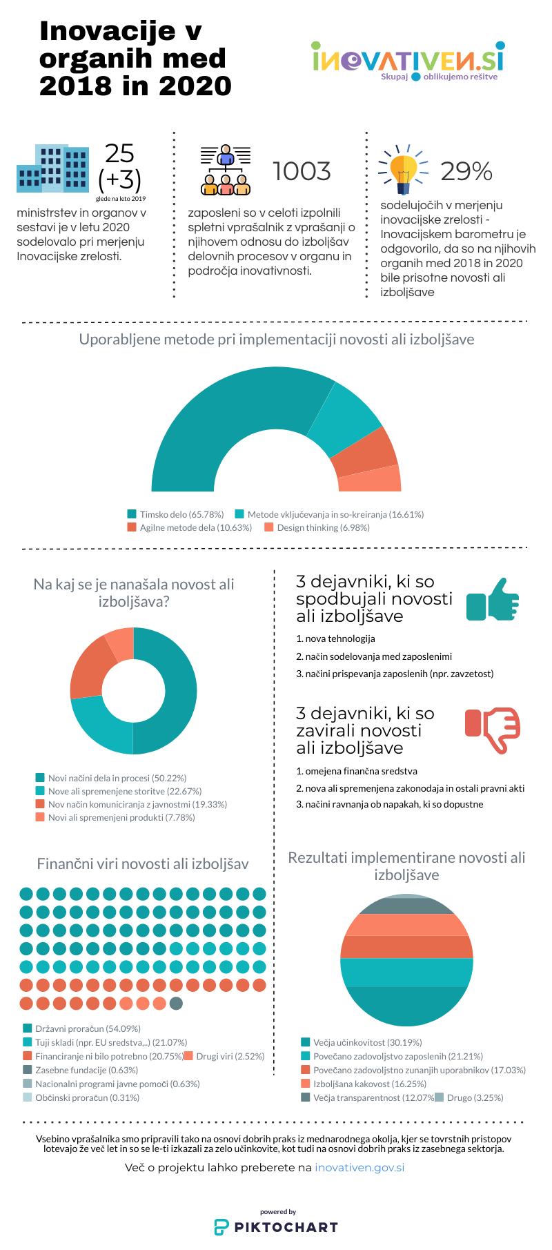

Osnovno o raziskavi

Inovacijsko zrelost v letu 2020 smo merili v aprilu 2021. K izpolnjevanju smo povabili 25 organov (3 več kot leto prej). V vseh organih, vključenih v raziskavo, je bilo v aprilu 2021 zaposlenih 8.945 javnih uslužbencev. Spletni vprašalnik so v celoti izpolnili 1.003 javni uslužbenci, kar predstavlja 11 % odziv.

Namen projekta Inovativen.si je sicer povečati učinkovitost in kakovost dela javne uprave, pri čemer sta glavna cilja projekta:
- sistemska uveljavitev inovativnih pristopov z uporabnikom v središču in
- večja ozaveščenost ter usposobljenost zaposlenih v javni upravi za uporabo inovativnih metod dela.

Eden izmed ključnih kazalnikov uspešnosti projekta je vsakoletno merjenje inovacijske zrelosti v organih državne uprave. Vsako leto si želimo poleg zviševanja povprečnih vrednosti posameznih odgovorov tudi dodatne vključitve večjega števila organov in znotraj organov dvigniti stopnjo odziva (za leto 2020 nam je uspelo povečati število organov, ni nam pa uspelo povečati stopnje odziva).

Za naše potrebe in okolje smo v letu 2020 privzeli mednarodno metodologijo Copenhagen manual, ki jo za merjenje inovacijske zrelosti inovativnosti uporablja že več kot 20 držav po celem svetu. Prvič je tako meritev inovacijske zrelosti v organih javne uprave tudi mednarodno primerljiva.

Z metodologijo Copenhagen manual v vprašalnik merjenja inovacijske zrelosti uvajamo sklop 23 vprašanj, s tremi možnimi scenariji izpolnjevanja, in sicer:
- inovacije, ki so že implementirane,
- inovacije, ki so še v procesu implementacije in
- inovacij na organu ni bilo.

Osnovni vprašalnik za merjenje inovacijske zrelosti obsega tudi vprašanje številka 3, ki je sestavljeno iz 10 trditev, od tega je 9 trditev enakih kot v preteklih letih, saj ne želimo izgubiti primerljivosti iz preteklih let. Eno vprašanje v segmentu vodstva je bilo dodano, in sicer za še boljši vpogled v naklonjenost ter podporo vodstva na področju inovativnosti. Osnovno poročilo je objavljeno na spletni strani projekta inovativen.gov.si.

Povprečne ocene so glede na najrazvitejše države z močno razvito in izraženo inovacijsko kulturo in zrelostjo še vedno sorazmerno nizke, kljub temu pa ne smemo prezreti napredka v segmentu procesa in vodstva. Za dvig in padec povprečnih ocen obstajajo tako objektivni kot subjektivni dejavniki in vrsta ostalih vzrokov (strukturni, organizacijski, procesni, kadrovski, itd.), pri čemer lahko dvig vrednosti pripišemo tudi intenzivnim aktivnostim v okviru izvajanja projekta Inovativen.si, predvsem na področju skupnega reševanja izzivov s posameznimi organi, na področju usposabljanja z inovativnimi metodami dela in preko skupnih srečanj inovacijske skupnosti. Razloge za padec vrednosti bomo v prihodnosti še raziskali.

Kaj je inovativnost in zakaj je pomembno, da jo merimo?
Pojem inovativnost je v zadnjem času postala ena najpogosteje iskanih in uporabljenih besed, pri čemer se s pojmom povezuje vse kar se povezuje z novimi in drugačnimi proizvodi, storitvami, tehnologijami in poslovnimi modeli. Tako inovativnost pooseblja napredek, sodobnost ter predstavlja ključen element za doseganje konkurenčne prednosti.
Velika dinamika sprememb na vseh področjih v sodobnem času zahteva hitrejše odzivanje, večjo fleksibilnost in učinkovite rešitve za nepregledno količino izzivov, s katerimi se soočajo države.
Kadar pa govorimo o spremembah, se moramo zavedati, da le-te običajno niso sprejete z navdušenjem, zato v praksi pri uvajanju stalno lovimo ravnotežje hoje po robu. Novi pristopi terjajo več poguma in prinašajo več negotovosti, vendar dolgoročno prinašajo večjo učinkovitost in zadovoljstvo zaposlenih ter vseh sodelujočih.
Inovativnost lahko opredelimo kot kulturo, ki jo gojimo in negujemo ter se z njo vsak dan poslovno in osebno razvijamo. Zavedanje, da brez inovacij ni napredka, je gonilo, da iščemo novosti na vseh področjih našega delovanja. Inovativne organizacije vlagajo v razvoj inovativnega okolja, v implementacijo inovativnih idej in svoje zaposlene nenehno izobražujejo ter skozi kulturo podjetja aktivno spodbujajo k inovativni naravnanosti. V najširšem smislu inovativnost predstavlja ustvarjanje in implementacijo novih zamisli v organizacijah z namenom zagotavljanja boljših rezultatov in uporabnikom prilagojenih izdelkov in storitev (povzeto po Crossan & Apaydin, 2010). Inovativnost tako zahteva razmišljanje o novih načinih ali o novi kombinaciji že obstoječih načinov s poudarkom, da novosti niso dovolj, morajo namreč biti uvedene in uporabne ter imeti za uporabnika in organizacijo določeno vrednost (povzeto po Bilton, 2007, str. 4).
Inovacije - in to ne le tiste tehnološke - so bile od nekdaj osnovno gibalo razvoja vsake družbe, gonilo gospodarskega napredka in večje kakovosti življenja. In vendar so bili izzivi, s katerimi so se soočale vlade v preteklosti, precej manj kompleksni, kot so današnji. Medsebojna odvisnost in prepletenost problematik, rastoče zahteve in potrebe državljanov, skokovit razvoj novih tehnologij in globalna povezanost vseh nas, zahtevajo spremembo načina delovanja javnih sistemov. Tradicionalni modeli organiziranja, odločanja, in delovanja postajajo vedno manj uspešni. Potrebna je še hitrejša odzivnost na potrebe državljanov in še večja fleksibilnost v načinu delovanja. Odgovor na hitrejšo odzivnost in večjo fleksibilnost je v sistematičnem upravljanju inovacij, ki bodo v prihodnosti ključni vzvod dolgoročne prosperitete in zagotavljanja konkurenčnih prednosti.
Širjenje inovativnih pristopov ter razvoj zaposlenih sta tudi ena izmed temeljnih ciljev projekta Inovativen.si, pri čemer se je potrebno zavedati, da gre pri inovativnosti za tek na dolge proge. Izkušnje kažejo, da ko se institucije sistematično lotijo upravljanja inovativnosti, so prvi rezultati v povprečju vidni šele po treh letih. Najboljši način za spremljanje napredka predstavljajo redni pregledi oziroma merjenje inovacijske zrelosti, ki ga pri nas izvajamo že tretje leto zapored.

Kaj sploh so inovacije (Social Innovation)?

Inovacije (Social Innovation) je mogoče opredeliti na več načinov.

Inovacija predstavlja ustvarjanje in implementacijo novih zamisli v organizacijah z namenom zagotavljanja boljših rezultatov in uporabnikom prilagojenih izdelkov in storitev (povzeto po Crossan & Apaydin, 2010).

Inovacija tako zahteva razmišljanje o novih načinih ali o novi kombinaciji že obstoječih načinov s poudarkom, da novosti niso dovolj, morajo namreč biti uvedene in uporabne ter imeti za uporabnika in organizacijo določeno vrednost (povzeto po Bilton, 2007).

Gre za nov odgovor na družbene potrebe ali družbene izzive, s katerimi se srečujemo, ne glede na naravo inovacij (tehnologija, storitve, nove uporabe, ipd.), s sodelovalnim pristopom, ki vključuje upravičence, uporabnike in prizadete deležnike, ki ima pozitiven, trajnostni in merljiv učinek (povzeto po ASIS, 2021).

Analiza inovacijske zrelosti - skupna

V pričajočem poročilu bodo predstavljene razširjene ugotovitve in izsledki merjenja inovacijske zrelosti v letu 2020. V merjenje so bila vključena naslednja ministrstva in organi v sestavi:
- Ministrstvo za izobraževanje, znanost in šport,
- Ministrstvo za javno upravo,
- Inšpektorat za javni sektor,
- Agencija za kmetijske trge in razvoj podeželja,
- Generalni sekretariat Vlade RS,
- Ministrstvo za delo, družino, socialne zadeve in enake možnosti,
- Ministrstvo za kulturo,
- Ministrstvo za kmetijstvo, gozdarstvo in prehrano,
- Ministrstvo za notranje zadeve,
- Ministrstvo za okolje in prostor,
- Ministrstvo za obrambo,
- Ministrstvo za pravosodje,
- Uprava RS za izvrševanje kazenskih sankcij,
- Uprava RS za javna plačila,
- Ministrstvo za zdravje,
- Ministrstvo za gospodarski razvoj in tehnologijo,
- Ministrstvo za infrastrukturo,
- Ministrstvo za zunanje zadeve,
- Ministrstvo za finance,
- Urad Vlade RS za komuniciranje,
- Zagovornik načela enakosti in
- Statistični urad RS.

V letu 2020 smo v merjenje prvič vključili tudi Urad RS za nadzor proračuna, Zavod RS za zaposlovanje in Vrhovno tožilstvo RS.

Metodologija

Osnovni vprašalnik za merjenje inovacijske zrelosti obsega vprašanje številka 3, ki je sestavljeno iz 10 trditev, od tega je 9 trditev enakih kot v preteklih letih, saj ne želimo izgubiti primerljivosti, eno vprašanje pa je bilo v segmentu vodstva dodano – za še boljši vpogled v naklonjenost ter podporo vodstva na področju inovativnosti.

Za naše potrebe in okolje smo sicer v letu 2020 privzeli mednarodno metodologijo Copenhagen manual, ki jo za merjenje inovacijske zrelosti inovativnosti uporablja že več kot 20 držav. Prvič je tako meritev inovacijske zrelosti v organih javne uprave tudi mednarodno primerljiva.

Copenhagen manual v vprašalnik merjenja inovacijske zrelosti uvaja sklop 23 vprašanj, s tremi možnimi scenariji izpolnjevanja, in sicer:
- inovacije, ki so že implementirane,
- inovacije, ki so še v procesu implementacije in
- inovacij na organu ni bilo.

Z vprašalnikom se osredotočamo na najpomembnejše novosti oziroma izboljšave, ki so bile implementirane v obdobju od 2018 do 2020, pri čemer se je delo lahko pričelo že prej.

V kolikor spremembe niso privedle do izboljšav načina dela in boljših rezultatov v okviru organa ali širše, jih anketirancem ni bilo potrebno navajati.

Pri odgovorih vezanih na inovacije je bil poudarek na najpomembnejših novostih ali izboljšavah, ki so jih razvili na lastno pobudo, kot tudi novostih in izboljšavah, ki izhajajo iz zahtev ali idej drugih organov.

V tem vprašalniku inovacije predstavljajo nov ali bistveno spremenjen način dela in rezultatov v okviru organa ali širše, so implementirane in imajo pozitivne učinke, ter so lahko na področju:

- storitev (na primer: usposabljanja po meri uporabnika in glede na potrebe njegovega delovnega okolja, vpeljava novih digitalnih storitev, oblikovanje storitev po meri uporabnika, omogočanje storitev na drug način (na primer več on-line dela) in podobni primeri),
- izdelkov (na primer: novi izdelki po meri uporabnika, izvedba natečaja za oblikovanje izdelkov - izdelki Dobra roka. Izdelujem v zaporu, delujem v družbi, vzpostavitev komunikacijskega načrta za izvajanje promocijskih aktivnosti, in podobno),
- procesov ali načinov organizacije dela (na primer: reševanje izzivov po Design Thinking metodi, vpeljava agilnega načina dela (SCRUM, Kanban), prenos znanja znotraj organa, povezanost in sodelovanje, on-line komunikacija, in drugi),
- metode komuniciranja z različnimi javnostmi (na primer: vključevanje ključnih deležnikov z metodami sodelovanja, so-kreiranja pri oblikovanju rešitev ali pripravi ključnih dokumentov (kot so predpisi, strategije, in podobni), izvajanje komunikacijskega načrta).

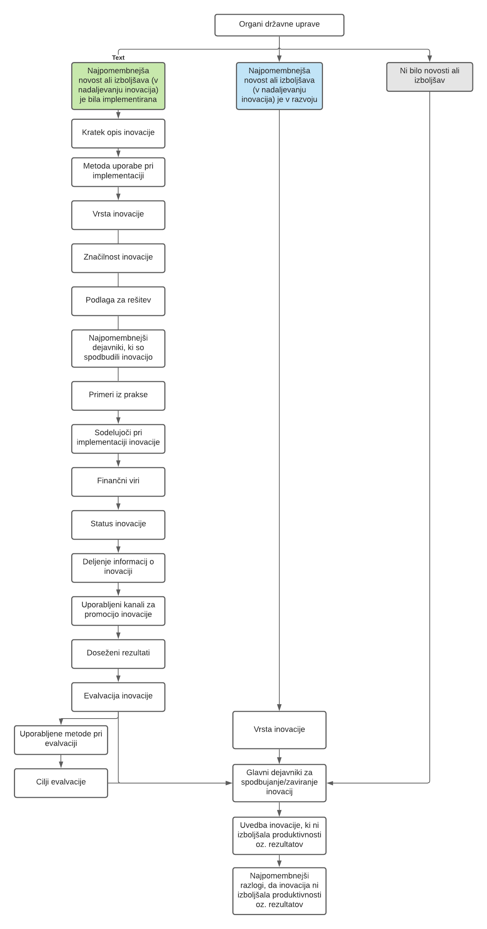
Slika 1: Potek izpolnjevanja spletnega vprašalnika

Vsebino vprašalnika smo pripravili tako na osnovi dobrih praks iz mednarodnega okolja, kjer se tovrstnih pristopov lotevajo že več let in so se le-ti izkazali za zelo učinkovite, kot tudi na osnovi dobrih praks iz zasebnega sektorja. Za pridobitev kar najboljšega odziva po organih smo ambasadorje inovativnosti po ministrstvih in organih v sestavi povabili k pomoči pri razpošiljanju vprašalnikov po njihovih adremah zaposlenih. Poleg ambasadorjev smo spletni vprašalnik razposlali tudi preko koordinatorjev za področje boljše zakonodaje.

Enota opazovanja
Enota opazovanja je bil posamezni javni uslužbenec, zaposlen na enem izmed ministrstev ali organov v sestavi, na katerem smo izvajali merjenje inovacijske zrelosti.

Enot, vključenih v raziskovanje je bilo 8.945, od tega so 1.003 ustrezno in v celoti izpolnili anketne vprašalnike (11 % odziv). V spodnjem Grafu št. 1 je predstavljeno število v celoti izpolnjenih spletnih vprašalnikov glede na posamezni organ, v Tabeli št. 1 pa celoten odziv ter primerjava deležev izpolnjenih spletnih vprašalnikov glede na leto 2019.
V letu 2021 smo za leto 2020 prvič merili inovacijsko zrelost s pomočjo razširjenega spletnega vprašalnika, privzetega po mednarodni metodologiji Copenhagen manual. Ker gre za daljši in predvsem podrobnejši spletni vprašalnik, je bil odziv po pričakovanjih nižji kot v preteklih letih. Kljub temu pa so v celoti na vprašanje odgovorili 1.003 javni uslužbenci, kar še vedno predstavlja zadovoljiv odziv.

Graf 1: Št. izpolnjenih vprašalnikov po posameznih organi

Organ | Število odgovorov | Odziv v % celotnega odziva | Št. odzivov v % glede št. zaposlenih v organu | Primerjava št. odgovorov z letom 2019 (%)
MIZŠ | 32 | 3% | 8% | ↓66 %
MJU | 60 | 6% | 11% | ↓42 %
MJU-IJS | 3 | 0% | 18% | ↓25 %
AKTRP | 41 | 4% | 14% | ↓52 %
GSV | 27 | 3% | 9% | ↑18 %
MDDSZ | 79 | 8% | 21% | ↑84 %
MK | 14 | 1% | 9% | ↓58 %
MKGP | 12 | 1% | 4% | ↓37 %
MNZ | 53 | 5% | 18% | ↓77 %
MOP | 46 | 5% | 13% | ↓16%
MORS | 120 | 12% | 15% | ↓61 %
MP | 27 | 3% | 12% | ↓58 %
MP-URSIKS | 91 | 9% | 10% | ↑25 %
UJP | 44 | 4% | 29% | ↑5 %
MZ | 13 | 1% | 7% | ↓76 %
MGRT | 55 | 5% | 19% | ↑129 %
MZI | 6 | 1% | 2% | ↓83 %
MZZ | 6 | 1% | 1% | ↓67 %
MF | 72 | 7% | 17% | ↓33 %
UKOM | 13 | 1% | 33% | ↑63 %
ZNE | 5 | 0% | 24% | ↓29 %
SURS | 68 | 7% | 22% | ↓38 %
UNP | 18 | 2% | 30% | /*
ZRSZ | 60 | 6% | 6% | /*
VDT RS | 38 | 4% | 7% | /*
Skupaj | 1.003 | 100% | 11%
Tabela 1: Struktura respondentov in delež odgovorjenih vprašalnikov

V izvedbi raziskave za leto 2020 je največ posameznikov na spletni vprašalnik odgovorilo na Ministrstvu za obrambo (120), sledi Uprava RS za izvrševanje kazenskih sankcij (91) ter Ministrstvo za delo, družino, socialne zadeve in enake možnosti (79).

Glede na merjenje inovacijske zrelosti v letu 2019 beležimo največ prirasta pri številu odgovorov na Ministrstvu za gospodarski razvoj in tehnologijo (+129 %), na Ministrstvu za delo, družino, socialne zadeve in enake možnosti (+84 %) in na Uradu Vlade RS za komuniciranje (+63 %). Največji padec števila odgovorov pa smo zabeležili na Ministrstvu za infrastrukturo (-83 %), na Ministrstvu za notranje zadeve (-77 %) in na Ministrstvu za zdravje (-76 %). Nasploh je glede na leto 2019 mogoče opaziti visok padec deleža zaposlenih, ki so izpolnili spletni vprašalnik, kar je nedvomno posledica bistveno daljšega in predvsem podrobnejšega spletnega vprašalnika.

Veseli dejstvo, da so se merjenju inovacijske zrelosti priključili trije dodatni organi (UNP, ZRS in Vrhovno tožilstvo RS). Tekom leta 2021 bo potrebno s posameznimi ambasadorji inovativnosti po posameznih resorjih analizirati vzroke za odstopanja (tako navzdol kot navzgor), predvsem tista, ki presegajo 10 % padec ali prirast glede na preteklo leto.

Analiza

Prvo vprašanje anketiranca sprašuje, ali je pretežni del njegovih nalog in aktivnosti vezan na delo z zunanjimi uporabniki storitev javne uprave (državljane in/ali poslovne subjekte), na delo z notranjimi uporabniki (sodelovanje znotraj javne uprave) ali pa na oboje približno enako. Rezultati odgovorov so prikazani v Grafu št. 2.

Pretežni del vaših nalog in aktivnosti je vezan na delo z …

Graf 2: Grafični prikaz odgovorov na prvo vprašanje

Drugo vprašanje anketiranca sprašuje, ali je v okviru njegovih delovnih nalog zadolžen za pripravo zakonodaje, pri čemer priprava zakonodaje ni nujno najpomembnejša naloga. Rezultati odgovorov so prikazani v Grafu št. 3.

Ali ste v okviru vaših delovnih nalog zadolženi za pripravo zakonodaje, pri čemer priprava zakonodaje ni nujno najpomembnejša naloga?

Graf 3: Grafični prikaz odgovorov na drugo vprašanje

Tretje vprašanje je sestavljeno iz 10 trditev (5 se jih nanaša na podprtost organizacijskega procesa in možnosti za optimizacijo le-tega, 2 na zaposlene in 3 na vodstvo organizacije). Anketiranec s pomočjo 5-stopenjske Likertove lestvice oceni strinjanje z navedenimi trditvami. Rezultati odgovorov oz. povprečne ocene trditev so prikazane v Grafu št. 4.

Prosimo, da na lestvici od 1 do 5, pri čemer vrednost 1 pomeni "Sploh se ne strinjam" in vrednost 5 "Popolnoma se strinjam", označite vaše strinjanje s trditvami, ki se nanašajo na vaš organ.

Graf 4: Grafični prikaz povprečnih ocen trditev tretjega vprašanja

Četrto vprašanje anketiranca sprašuje, če so na njegovem organu v obdobju med 2018 in 2020 uvedli nove ali bistveno izboljšali obstoječe storitve, produkte, procese, načine organizacije dela ali komunikacije z različnimi javnostmi. Rezultati odgovorov so prikazani v Grafu št. 5.

Ali ste na vašem organu v obdobju med 2018 in 2020 uvedli nove ali bistveno izboljšali obstoječe storitve, produkte, procese, načine organizacije dela ali komunikacije z različnimi javnostmi (v primeru, da nobena novost oziroma izboljšava ni bila uvedena, vendar se še razvija, vas prosimo, da označite »Ne«)?

Graf 5: Grafični prikaz odgovorov na četrto vprašanje

Peto vprašanje se nanaša na anketiranca, ki je pri prejšnjem, četrtem vprašanju odgovoril, da so na njegovem organu v obdobju med 2018 in 2020 uvedli nove ali bistveno izboljšali obstoječe storitve, produkte, procese, načine organizacije dela ali komunikacije z različnimi javnostmi. V nadaljevanju smo anketiranca povprašali katero novost oziroma izboljšavo bi izpostavil. Rezultati novosti oz. izboljšav, ki jih je napisalo vsaj 5 anketirancev, so prikazani v Grafu št. 6.

Katero novost oziroma izboljšavo, ki ste jo uvedli med 2018 in 2020, bi izpostavili? Prosimo za kratek opis?

Graf 6: Grafični prikaz odgovorov na peto vprašanje

Naslednje podvprašanje se nanaša na anketiranca, ki je pri petem vprašanju izpostavil določeno novost oz. izboljšavo, ki so jo uvedli na njegovem organu v obdobju med 2018 in 2020. V nadaljevanju smo anketiranca vprašali, katero metodo je na organu uporabil za implementacijo novosti ali izboljšave. Rezultati odgovorov so prikazani v Grafu št. 7.
Katero metodo ste uporabili pri implementaciji zgoraj opisane novosti ali izboljšave?

Graf 7: Grafični prikaz odgovorov na podvprašanje petega vprašanja

Naslednje podvprašanje se nanaša na anketiranca, ki je pri prejšnjem podvprašanju izbral odgovor »Drugo« (da niso pri implementaciji novosti oz. izboljšave uporabili nobene navedene metode). V nadaljevanju smo anketiranca vprašali, katero drugo metodo so pri implementaciji novosti ali izboljšave uporabili. Analiza rezultatov je podala eno dodatno metodo, za katero se je odločil en anketiranec – gre za metodo strateškega mišljenja (angl. strategic thinking).

Šesto vprašanje se nanaša na anketiranca, ki je pri petem vprašanju navedel novost ali izboljšavo, ki so jo na njegovem organu med leti 2018 in 2020 uvedli. V nadaljevanju smo anketiranca vprašali, na kaj se nanaša ta novost oziroma izboljšava. Rezultati odgovorov so prikazani v Grafu št. 8.

Na kaj se nanaša ta novost oziroma izboljšava?

Graf 8: Rezultati odgovorov na šesto vprašanje

Sedmo vprašanje se nanaša na anketiranca, ki je pri petem vprašanju navedel novost ali izboljšavo, ki so jo na njegovem organu med leti 2018 in 2020 uvedli. V nadaljevanju smo anketiranca vprašali, kaj od navedenega je značilno za to novost oziroma izboljšavo. Rezultati odgovorov so prikazani v Grafu št. 9.

Kaj od spodaj navedenega je značilno za to novost oziroma izboljšavo?

Graf 9: Grafični prikaz odgovorov na sedmo vprašanje

Osmo vprašanje se nanaša na anketiranca, ki je pri petem vprašanju navedel novost ali izboljšavo, ki so jo na njegovem organu med leti 2018 in 2020 uvedli. V nadaljevanju smo anketiranca vprašali, kje je slišal za rešitev, ki jo je razvil, prilagodil oz. kopiral za njegov organ. Rezultati odgovorov so prikazani v Grafu št. 10.
Kje ste slišali za rešitev, ki ste jo razvili / prilagodili / kopirali za vaš organ?

Graf 10: Grafični prikaz odgovorov na osmo vprašanje
Naslednje podvprašanje se nanaša na anketiranca, ki je pri osmem vprašanju izbral odgovor »Drugo« (da niso slišali za rešitev oz. izboljšavo na noben naveden način). V nadaljevanju smo anketiranca vprašali, kje drugje je slišal za razvito rešitev oz. izboljšavo. Analiza rezultatov je podala naslednje odgovore: preko lastne ideje in potrebe (8), preko MJU (4), preko vodstva (2), preko zunanjega izvajalca, preko udeležbe v mednarodnih skupinah – OPSI in OECD, preko projekta Inovativen.si, preko fakultete, preko že uvedenih rešitev po svetu in nekaterih redkih praks v Sloveniji, preko predlogov zaposlenih, preko IT oddelka, preko podobnih organizacij iz tujine, preko članic SEPA, preko nevladne organizacije, preko delavnic in preko uveljavljenje prakse.

Deveto vprašanje se nanaša na anketiranca, ki je pri petem vprašanju navedel novost ali izboljšavo, ki so jo na njegovem organu med leti 2018 in 2020 uvedli. V nadaljevanju smo anketiranca prosili, da opredeli do 3 najpomembnejše dejavnike, ki so spodbudili k uvedbi te novosti ali izboljšave. Rezultati odgovorov so prikazani v Grafu št. 11.
Opredelite do 3 najpomembnejše dejavnike, ki so spodbudili k uvedbi te novosti ali izboljšave?

Graf 11: Grafični prikaz odgovorov na deveto vprašanje
Naslednje podvprašanje se nanaša na anketiranca, ki je pri devetem vprašanju izbral odgovor drugo (da jih ni k uvedbi novosti oz. izboljšave spodbudil noben izmed navedenih dejavnikov). V nadaljevanju smo anketiranca vprašali, kateri so tisti drugi dejavniki, ki so spodbudili k uvedbi novosti oz. izboljšave. Analiza rezultatov je podala naslednje odgovore: trenutne razmere COVID-19 (6), pomanjkanje kadra, premalo časa za neposredno delo z ljudmi, primeri iz gospodarstva, želja po vzpostavitvi dialoga z deležniki, IBM več ne posodablja okolje za delo Lotus notes, predsedovanje svetu EU, entuziazem pripravljavcev, delavnice inovativnosti, drznost tima, vključevanje zaprtih oseb v družbo, odločitev IT, poenostavitev delovnega procesa, samoiniciativnost, dnevna uporaba programa in racionalizacija delovnega časa.

Deseto vprašanje se nanaša na anketiranca, ki je pri petem vprašanju navedel novost ali izboljšavo, ki so jo na njegovem organu med leti 2018 in 2020 uvedli. V nadaljevanju smo anketiranca vprašali, ali je med razvojem te novosti ali izboljšave sodeloval s katerimi od naštetih možnosti. Rezultati odgovorov so prikazani v Grafu št. 12.
Ali ste med razvojem te novosti ali izboljšave sodelovali s katerim(i) od naštetih?

Graf 12: Grafični prikaz odgovorov na deseto vprašanje
Naslednje podvprašanje se nanaša na anketiranca, ki je pri desetem vprašanju izbral odgovor »Drugo« (da med razvojem novosti oz. izboljšave niso sodelovali z nobenim od naštetih). V nadaljevanju smo anketiranca vprašali, s katerimi drugimi organi, organizacijami ali posamezniki je med razvojem novosti oz. izboljšave sodeloval. Analiza rezultatov je podala naslednje odgovore: sodelovanje z zunanjimi izvajalci (7), sodelovanje s podjetji, ki prodajajo opremo, sodelovanje s Svetom EU, sodelovanje preko osebnih potovanj in izobraževanj, sodelovanje z zasebnimi podjetji, sodelovanje s FURS, sodelovanje z MJU, sodelovanje z razvojnimi agencijami, sodelovanje na online tujih delavnicah, sodelovanje z Banko Slovenije, sodelovanje s strankami, sodelovanje z uporabniki, sodelovanje s Centrom ponovne uporabe in sodelovanje z osebami v zaporu.

Enajsto vprašanje se nanaša na anketiranca, ki je pri petem vprašanju navedel novost ali izboljšavo, ki so jo na njegovem organu med leti 2018 in 2020 uvedli. V nadaljevanju smo anketiranca vprašali po finančnih virih te novosti oz. izboljšave. Rezultati odgovorov so prikazani v Grafu št. 13.

Opredelite finančne vire te novosti ali izboljšave?

Graf 13: Grafični prikaz odgovorov na enajsto vprašanje
Naslednje podvprašanje se nanaša na anketiranca, ki je pri enajstem vprašanju izbral odgovor »Drugo« (da ni noben od naštetih finančnih virov ustrezal njihovemu finančnemu viru za novost oz. izboljšavo). V nadaljevanju smo anketiranca vprašali, kater drugi finančni vir je bil uporabljen za uvedbo novosti oz. izboljšave. Analiza rezultatov je podala naslednje odgovore: evropska sredstva (2), lastna dejavnost, projekt Inovativen.si, projekti ESS, finančni vir znotraj rednega delovnega procesa in mednarodno sodelovanje z Uradom EU za intelektualno lastnino.

Dvanajsto vprašanje se nanaša na anketiranca, ki je pri petem vprašanju navedel novost ali izboljšavo, ki so jo na njegovem organu med leti 2018 in 2020 uvedli. V nadaljevanju smo anketiranca prosili, da izbere izjavo, ki najbolje ponazarja stanje novosti oz. izboljšave pred uvedbo le-te. Rezultati odgovorov so prikazani v Grafu št. 14.
Prosimo izberite izjavo, ki najbolje ponazarja stanje novosti oziroma izboljšave pred uvedbo le-te.

Graf 14: Grafični prikaz odgovorov na dvanajsto vprašanje

Trinajsto vprašanje se nanaša na anketiranca, ki je pri petem vprašanju navedel novost ali izboljšavo, ki so jo na njegovem organu med leti 2018 in 2020 uvedli. V nadaljevanju smo anketiranca vprašali, če so to novost oz. izboljšavo aktivno promovirali ter poskrbeli, da se ta rešitev lahko ponovno uporabi tudi na drugih organih. Rezultati odgovorov so prikazani v Grafu št. 15.
Ali ste to novost ali izboljšavo aktivno promovirali in poskrbeli, da se lahko ta rešitev ponovno uporabi tudi na drugih organih?

Graf 15: Grafični prikaz odgovorov na trinajsto vprašanje

Štirinajsto vprašanje se nanaša na anketiranca, ki je pri petem vprašanju navedel novost ali izboljšavo, ki so jo na njegovem organu med leti 2018 in 2020 uvedli. V nadaljevanju smo anketiranca vprašali, katere kanale so uporabili za promocijo te novosti oz. izboljšave. Rezultati odgovorov so prikazani v Grafu št. 16.
Katere kanale ste uporabili za promocijo te novosti ali izboljšave?

Graf 16: Grafični prikaz odgovorov na štirinajsto vprašanje
Naslednje podvprašanje se nanaša na anketiranca, ki je pri štirinajstem vprašanju izbral odgovor »Drugo« (da niso uporabili nobenega od naštetih kanalov za promocijo novosti oz. izboljšave). V nadaljevanju smo anketiranca vprašali, preko katerega drugega kanala so v organu promovirali novost oz. izboljšavo. Analiza rezultatov je podala naslednje odgovore: preko informacijske tehnologije, preko sejmov, preko MS Teams, preko direktnega informiranja uporabnikov, preko obveščanja med sodelavci, s pomočjo supervizije, preko portala NIO, preko spletne aplikacije in preko natečaja za naj izboljšavo v javni upravi »premik naprej 2020«.

Petnajsto vprašanje se nanaša na anketiranca, ki je pri petem vprašanju navedel novost ali izboljšavo, ki so jo na njegovem organu uvedli med leti 2018 in 2020. V nadaljevanju smo anketiranca vprašali, kakšne rezultate so dosegli s to novostjo oz. izboljšavo. Rezultati odgovorov so prikazani v Grafu št. 1
Kakšne rezultate ste na splošno dosegli s to novostjo ali izboljšavo?

Graf 17: Grafični prikaz odgovorov na petnajsto vprašanje
Naslednje podvprašanje se nanaša na anketiranca, ki je pri petnajstem vprašanju izbral odgovor »Drugo« (da s pomočjo novosti oz. izboljšave niso dosegli nobenega od naštetih rezultatov). V nadaljevanju smo anketiranca vprašali, kateri drugi rezultat so s svojo novostjo oz. izboljšavo dosegli. Analiza rezultatov je podala naslednje odgovore: omogočanje nadaljnjega dela tekom epidemije COVID-19 (6), večja informiranost, vključevanje zaprtih oseb v družbo, pridobivanje delovnih navad zaprtih oseb, nove storitve, hitrost prenosa podatkov do končnega uporabnika, večja fleksibilnost, večja motivacija zaposlenih, hitrejša izvedba investicije, izboljšana varnost (2), večja učinkovitost, boljša dosegljivost ter povečano zadovoljstvo zaprtih oseb.

Šestnajsto vprašanje se nanaša na anketiranca, ki je pri petem vprašanju navedel novost ali izboljšavo, ki so jo na njegovem organu uvedli med leti 2018 in 2020. V nadaljevanju smo anketiranca vprašali, ali so novost oz. izboljšavo evalvirali. Rezultati odgovorov so prikazani v Grafu št. 18.
Ste novost ali izboljšavo evalvirali (ocenili)?

Graf 18: Grafični prikaz odgovorov na šestnajsto vprašanje
Naslednje podvprašanje se nanaša na anketiranca, ki je pri šestnajstem vprašanju izbral odgovor »Drugo«. V nadaljevanju smo anketiranca vprašali po podrobnejšem odgovoru. Analiza rezultatov je podala naslednje odgovore: novost oz. izboljšava je bila evalvirana s pomočjo anketnega vprašalnika (2), da je bila novost oz. izboljšava evalvirana na supervizijah strokovnih delavcev, ter da je novost oz. izboljšava trenutno v fazi evalvacije.

Sedemnajsto vprašanje se nanaša na anketiranca, ki je pri šestnajstem vprašanju navedel, da so novost ali izboljšavo evalvirali. V nadaljevanju smo anketiranca vprašali, katere metode so uporabili v okviru evalvacije. Rezultati odgovorov so prikazani v Grafu št. 19.

Katere metode ste v okviru evalvacije uporabili?

Graf 19: Grafični prikaz odgovorov na sedemnajsto vprašanje
Naslednje podvprašanje se nanaša na anketiranca, ki je pri sedemnajstem vprašanju izbral odgovor »Drugo« (da niso uporabili nobene naštete metode v okviru evalvacije). V nadaljevanju smo anketiranca vprašali, katera je druga metoda, ki so jo v okviru evalvacije novosti oz. izboljšave uporabili. Analiza rezultatov je podala naslednje odgovore: analiza uvedbe novosti v obstoječem sistemu, pogovor med strokovnimi delavci, anketni vprašalnik za zaposlene, H metoda evalvacije, ter ustne povratne informacije.

Osemnajsto vprašanje se nanaša na anketiranca, ki je pri šestnajstem vprašanju navedel, da so novost ali izboljšavo evalvirali. V nadaljevanju smo anketiranca vprašali, kateri cilji so bili najpomembnejši pri izvedbi evalvacije. Rezultati odgovorov so prikazani v Grafu št. 20.
Kateri cilji so bili najpomembnejši pri izvedbi evalvacije?

Graf 20: Grafični prikaz odgovorov na osemnajsto vprašanje
Naslednje podvprašanje se nanaša na anketiranca, ki je pri osemnajstem vprašanju izbral odgovor »Drugo« (da niso bili nobeni od naštetih ciljev najpomembnejši pri izvedbi evalvacije). V nadaljevanju smo anketiranca vprašali, kateri drugi cilji so bili najpomembnejši pri izvedbi evalvacije. Analiza rezultatov je podala naslednje odgovore: časovni prihranek in možnost dela.

Devetnajsto vprašanje se nanaša na anketiranca, ki je pri petem vprašanju navedel, da v organu med leti 2018 in 2020 niso uvedli nobene novosti oz. izboljšave. V nadaljevanju smo anketiranca vprašali, če so kljub temu, da do zdaj še niso implementirali nobene novosti oz. izboljšave, med leti 2018 in 2020 v organu pričeli z razvojem novosti oz. izboljšave, vendar jo še niso implementirali. Rezultati odgovorov so prikazani v Grafu št. 21.
Kljub temu, da do zdaj še niste implementirali nobene novosti/izboljšave oziroma o tem ničesar ne veste, ali ste med leti 2018 in 2020 v vašem organu pričeli z razvojem novosti/izboljšave, ki pa je še niste implementirali?

Graf 21: Grafični prikaz odgovorov na devetnajsto vprašanje

Dvajseto vprašanje se nanaša na anketiranca, ki je pri devetnajstem vprašanju navedel, da so v organu med leti 2018 in 2020 pričeli z razvojem novosti oz. izboljšave, vendar jo še niso implementirali. V nadaljevanju smo anketiranca vprašali, kako bi opredelil novost oz. izboljšavo, ki še ni implementirana. Rezultati odgovorov so prikazani v Grafu št. 22.
Kako bi opredelili novost ali izboljšavo, ki še ni implementirana?

Graf 22: Grafični prikaz odgovorov na dvajseto vprašanje

Enaindvajseto vprašanje se nanaša na anketiranca, ki je pri petem vprašanju navedel novost ali izboljšavo, ki so jo na njegovem organu med leti 2018 in 2020 uvedli. V nadaljevanju smo anketiranca vprašali, kako bi opredelil novost oz. izboljšavo, ki še ni implementirana. Rezultati odgovorov so prikazani v Tabeli št. 2.
Prosimo vas, da razmislite, kateri dejavniki so pri razvoju te novosti ali izboljšave spodbujali ali ovirali vaš inovacijski proces?
 | V veliki meri  spodbujajo | Do neke  mere  spodbujajo | Do neke  mere ovirajo | So v veliki  meri ovirali | Ni pomembno
Poudarek je na zanesljivosti in  predvidljivosti našega delovanja | 65 (15 %) | 155 (37 %) | 124 (30 %) | 34 (8 %) | 40 (10 %)
Način ravnanja ob napakah, ki so dopustne | 42 (10 %) | 142 (34 %) | 132 (32 %) | 52 (12 %) | 50 (12 %)
Način našega sodelovanja med zaposlenimi | 104 (25 %) | 174 (42 %) | 68 (16 %) | 43 (10 %) | 29 (7 %)
Nova tehnologija | 139 (34 %) | 169 (40 %) | 54 (13 %) | 17 (4 %) | 39 (9 %)
Omejena finančna sredstva | 14 (3 %) | 49 (12 %) | 175 (42 %) | 114 (27 %) | 66 (16 %)
Način, kako prispevajo naši zaposleni (na primer: preko zavzetosti) | 97 (23 %) | 164 (39 %) | 92 (22 %) | 33 (8 %) | 32 (8 %)
Nova ali spremenjena zakonodaja in  ostali pravni akti | 39 (9 %) | 101 (24 %) | 129 (31 %) | 59 (14 %) | 90 (22 %)
Organizacijske spremembe | 55 (13 %) | 149 (36 %) | 116 (28 %) | 43 (10 %) | 55 (13 %)
Sodelovanje državljanov in poslovnih subjektov | 41 (10 %) | 149 (36 %) | 81 (19 %) | 21 (5 %) | 126 (30 %)
Sodelovanje nevladnih organizacij | 32 (8 %) | 105 (25 %) | 61 (15 %) | 25 (6 %) | 195 (46 %)
Sodelovanje raziskovalnih institucij | 50 (12 %) | 117 (28 %) | 54 (13 %) | 17 (4 %) | 180 (43 %)
Drugo | 2 (2 %) | 6 (5 %) | 18 (15 %) | 4 (3 %) | 92 (75 %)
Tabela 2: Tabelarični prikaz odgovorov na enaindvajseto vprašanje
Naslednje podvprašanje se nanaša na anketiranca, ki je pri enaindvajsetem vprašanju izbral odgovor »Drugo«. V nadaljevanju smo anketiranca vprašali, kateri so drugi dejavniki, ki so spodbujali ali ovirali inovacijski proces. Analiza rezultatov je podala naslednje odgovore: razmere COVID-19 (2), star način dela, velika obremenitev posameznikov, zakoreninjena prepričanja nekaterih vodstvenih delavcev in omejena znanja.
Dvaindvajseto vprašanje se nanaša na vse anketirance, ki so sodelovali v anketi. V nadaljevanju smo anketiranca vprašali, če so v organu poskušali uvesti eno ali več novosti oz. izboljšav, ki pa niso izboljšale produktivnosti znotraj organa oz. niso izboljšale rezultatov obstoječih storitev, procesov ali komunikacije. Rezultati odgovorov so prikazani v Grafu št. 23.

Ste v vašem organu poskušali uvesti eno ali več novosti ali izboljšav, ki pa niso izboljšale produktivnosti znotraj organa oziroma niso izboljšale rezultatov obstoječih storitev, procesov ali komunikacije?

Graf 23: Grafični prikaz odgovorov na dvaindvajseto vprašanje

Zadnje, triindvajseto vprašanje se nanaša na anketiranca, ki je pri dvaindvajsetem vprašanju odgovoril, da so v organu poskušali uvesti eno ali več novosti ali izboljšav, a le-te niso izboljšale produktivnosti znotraj organa oziroma niso izboljšale rezultatov obstoječih storitev, procesov ali komunikacije. V nadaljevanju smo anketiranca vprašali, kateri so bili najpomembnejši razlogi, oziroma dejavniki, da novost ali izboljšava ni izboljšala produktivnosti oziroma rezultatov obstoječih storitev, procesov ali komunikacije. Rezultati odgovorov so prikazani v Grafu št. 24.
Kateri so bili najpomembnejši razlogi, oziroma dejavniki, da novost ali izboljšava ni izboljšala produktivnosti oziroma rezultatov obstoječih storitev, procesov ali komunikacije?

Graf 24: Grafični prikaz odgovorov na triindvajseto vprašanje
Zadnje podvprašanje se nanaša na anketiranca, ki je pri triindvajsetem vprašanju izbral odgovor »Drugo«. V nadaljevanju smo anketiranca vprašali, kateri so drugi dejavniki zaradi katerih novost oz. izboljšava ni izboljšala produktivnosti oz. rezultatov obstoječih storitev, procesov ali komunikacije. Analiza rezultatov je podala naslednje odgovore: vodje niso razumele vsebin, delovni pripomoček smo prejeli prepozno, novost ni bila ponotranjena, stalna reorganizacija, omejujoča zakonodaja, pomanjkanje razumevanja ali podpore s strani vodij (5), predolga in prezahtevna navodila, epidemija COVID-19, pomanjkanje motivacije pri zaposlenih, pomanjkanje kadrovskih resursov, vložen trud je presegel učinke ter ne vključevanje predstavnika izvajalne skupine.

Analiza odgovorov na ravni ministrstev in organov v sestavi - metodologija

Katero metodo ste uporabili pri implementaciji zgoraj opisane novosti ali izboljšave?
Organ | Design Thinking | Agilne metode dela (SCRUM, KanBan,...) | Metode vključevanja in so-kreiranja (hekatoni, fokusne skupine, ...) | Timsko delo | Drugo
 | št. ponovitev | št. ponovitev | št. ponovitev | št. ponovitev
MIZŠ | 0 | 0 | 1 | 4
MJU | 3 | 3 | 7 | 14
MJU-IJS | 0 | 0 | 0 | 2
AKTRP | 4 | 6 | 1 | 19
GSV | 0 | 0 | 0 | 2
MDDSZ | 1 | 0 | 1 | 7
MK | 0 | 1 | 2 | 4
MKGP | 0 | 0 | 0 | 2
MNZ | 1 | 0 | 1 | 4
MOP | 1 | 0 | 3 | 3 | Strateško mišljenje
MORS | 2 | 0 | 2 | 18
MP | 0 | 1 | 0 | 4
MP-URSIKS | 2 | 1 | 4 | 18
UJP | 1 | 2 | 1 | 14
MZ | 0 | 0 | 0 | 2
MGRT | 0 | 2 | 1 | 8
MZI | 0 | 0 | 0 | 1
MZZ | 0 | 0 | 0 | 1
MF | 0 | 3 | 2 | 14
UKOM | 0 | 0 | 1 | 5
ZNE | 0 | 0 | 0 | 2
SURS | 0 | 6 | 6 | 20
UNP | 0 | 1 | 3 | 5
ZRSZ | 3 | 4 | 12 | 21
VDT RS | 0 | 2 | 2 | 4
Skupaj | 21 | 32 | 50 | 198
Tabela 3: Prikaz analize odgovorov na podvprašanje petega vprašanja - metodologija

Zaključek
Inovacijsko zrelost za leto 2020 smo merili v aprilu 2021. Pri tem smo meritve prvič izvedli po mednarodno primerljivi metodologiji Copenhagen manual. Inovacijski barometer 2020 je prvi dokument, ki z empiričnim zbiranjem podatkov zaposlenim v državni upravi in širše daje vpogled v razvoj novosti in izboljšav v organih državne uprave.
Z vprašalnikom smo se osredotočali na najpomembnejše novosti oziroma izboljšave, ki so bile implementirane med letoma 2018 in 2020, pri čemer se je delo lahko pričelo že prej. Pri odgovorih vezanih na inovacije je bil poudarek na najpomembnejše novosti ali izboljšave, ki so jih razvili na lastno pobudo, kot tudi novosti in izboljšave, ki izhajajo iz zahtev ali idej drugih organov.
V raziskovanje je bilo vključenih 8.945 enot, od tega smo prejeli 1.003 ustrezno in v celoti izpolnjenih anketnih vprašalnikov (11 % odziv). Ker gre za daljši in predvsem podrobnejši spletni vprašalnik, je bil odziv po pričakovanjih nižji kot v preteklih letih, kljub temu pa smo bili z odzivom zadovoljni.
Vključenih je bilo 25 organov državne uprave, pri čemer je iz analize razvidno, da je bila večina zaposlenih, ki je odgovarjala na vprašalnik, usmerjena k delu z notranjimi uporabniki javne uprave (50%), 30 % vprašanih je odgovorilo, da približno enako delajo z zunanjimi in notranjimi uporabniki javne uprave, 20 % pa jih je odgovorilo, da delajo samo z zunanjimi uporabniki javne uprave.
Prenovljeni vprašalnik nudi tri možne scenarije izpolnjevanja, vezane na to, ali so bile inovacije že implementirane, ali inovacije še niso bile implementirane oziroma inovacij sploh ni bilo. 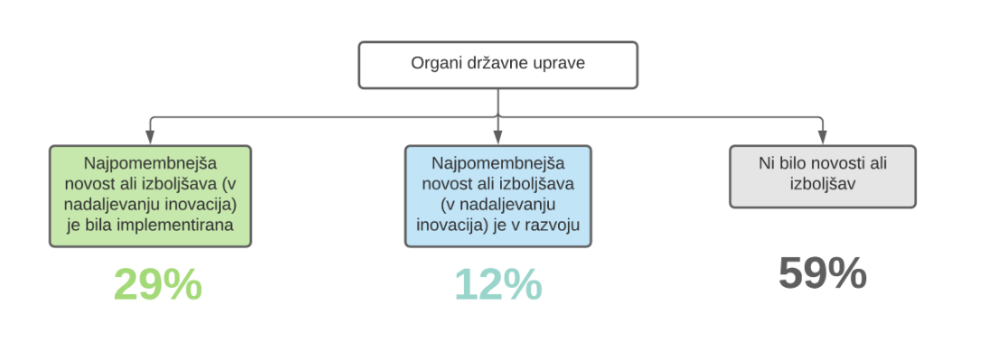
Inovacije, ki so jih anketiranci navajali v poročilu za leto 2020, se navezujejo predvsem na epidemijo COVID-19, ki je zaznamovala leto 2020 in močno spremenila način dela v javni upravi. Najpogosteje izpostavljena novost je bila delo na daljavo in s tem povezana on-line komunikacija ter avdio-video konference. Sledi razvoj digitalnih storitev (e-arhiviranje, e-podpisovanje, informatizacija ali digitalizacija poslovanj in procesov, itd.), ki je bil prav tako zelo pogosto izpostavljen. Med implementiranimi inovacijami so usposabljanja po meri uporabnika, kar nas zelo veseli, saj organi počasi prepoznavajo pomembnost snovanja storitev in podajanja znanj za točno določenega uporabnika. Med inovacijami je izpostavljen tudi primer dobre prakse izziva, ki se je reševal preko Inovativen.si – Dobra roka.
Pri implementaciji novosti ali izboljšav opažamo, da je bila največkrat uporabljena metoda timskega dela (66 %), sledijo metode vključevanja in sokreiranja (17 %), agilne metode dela (11 %) in metoda Design Thinking (7 %). Vse štiri navedene metode so uporabili na petih organih (MJU, AKTRP, MP-URSIKS, UJP, ZRSZ).
Največ implementiranih novosti ali izboljšav je pustilo rezultat v obliki večje učinkovitosti (30 %), povečanemu zadovoljstvu zaposlenih (21 %), povečanem zadovoljstvu zunanjih uporabnikov (17 %), izboljšani kakovosti (16 %) in večji transparentnosti (12 %).
Pri uvajanju novosti in izboljšav je šlo le pri 18% za popolnoma nov pristop oziroma rešitev, pri 24% je šlo za popolnoma nov pristop, ki je nadomestil prejšno prakso, kar 54% delež novosti in izboljšav pa je bilo takih, ki so bile razvite iz že obstoječe prakse.
Od vseh inovacij, ki so bile uvedene med letoma 2018 in 2020, je bil le majhen delež (16 %) popolnoma novih. Kar 49% inovacij je bilo navdihnjenih z rešitvami drugih in pri tem prilagojenih posameznim organom, 22% inovacij pa je bilo v veliki meri kopija drugih rešitev brez potrebni prilagoditev.
Največ organov sodelujočih v merjenju se je opredelilo, da so s pomočjo uporabljenih novih metod dela implementirali nove načine dela in procese (50 %), nove ali spremenjene storitve (23 %), nove načine komuniciranja z javnostmi (19 %) in nove ali spremenjene produkte (8 %).
Zanimiv je tudi podatek, ki pove vir financiranja implementiranih novosti in izboljšav. Največ inovacij je bilo financiranih iz državnega proračuna (54 %) in tujih skladov (npr. EU sredstva,…)(21 %) . V 20 % financiranje ni bilo potrebno.
Ugotovili smo tudi, da je bilo izmed vseh novosti in izboljšav, ki so jih navedli anketiranci, le 40 % takšnih, ki so izboljšale produktivnost znotraj organa in/ali izboljšale rezultate obstoječih storitev, procesov ali komunikacije. Zato smo se poglobili tudi v razloge oziroma dejavnike, ki so izboljšanje stanja ovirali. Najpogostejši dejavnik je bil pomanjkanje notranjega sodelovanja, drugi najpogostejši pa pomanjkanje znanj in kompetenc vodij in zaposlenih, sledita pa neustrezno načrtovan proces razvoja in pomanjkanje sodelovanja z ostalimi deležniki. Prav tovrstne dejavnike in s tem povezane vsebine naslavljamo preko projekta Inovativen.si, vse s ciljem izboljšanja sodelovanja, dviga kompetenc in znanja ter priprave boljših in trajnejših rešitev.
Zanimiva je tudi analiza dejavnikov, ki so spodbujali ali ovirali inovacijski proces. Najpomembnejši dejavniki, ki so inovacije spodbujali so bili sledeči: nova tehnologija, način sodelovanja med zaposlenimi in pa način, kako zaposleni prispevajo k implementaciji inovacij. Na drugi strani so dejavniki, kot so omejena finačna sredstva, nova ali spremenjena zakonodaja in ostali pravni akti ter načini ravnanja ob dopustnih napakah, najpogosteje implementacijo inovacij ovirali.
Vezano na merjenje napredka v segmentih podprtosti inovacijskega procesa, segmentu zaposlenih in segmentu vodstva že v osnovnem poročilu za leto 2020 (glede na merjenje v letu 2019) beležimo najvišji prirast v segmentu vodstvo, nato pri procesu, manjši padec vrednosti pa beležimo pri segmentu zaposlenih. Sicer je najvišja povprečna ocena dosežena v segmentu procesa, kar nakazuje na podprtost organizacijskega procesa in možnosti za optimizacijo le-tega v organih državne uprave.

Graf 25: Grafični prikaz povprečij sklopa vprašanj prvega dela poročila, ki se nanaša na organizacijski proces in možnosti za optimizacijo le-tega na vseh ministrstvih in organih v sestavi skupaj

Graf 26: Grafični prikaz povprečnih vrednosti drugega sklopa vprašanj, ki se nanaša na zaposlene in vodstvo organizacije glede njihovega odnosa do izboljšav in področja inovativnosti
Za dvig in padec povprečnih ocen obstajajo tako objektivni kot subjektivni dejavniki in vrsta ostalih vzrokov (strukturni, organizacijski, procesni, kadrovski, itd.), pri čemer lahko dvig vrednosti pripišemo tudi intenzivnim aktivnostim v okviru izvajanja projekta Inovativen.si, predvsem na področju skupnega reševanja izzivov s posameznimi organi, na področju usposabljanja z inovativnimi metodami dela in preko skupnih srečanj inovacijske skupnosti.

Pogled naprej
Povprečne ocene so glede na najrazvitejše države z močno razvito in izraženo inovacijsko kulturo in zrelostjo še vedno sorazmerno nizke.
Analiza kaže, da je večina anketirancev za rešitve, ki so jih razvili na svojem organu, slišalo znotraj svoje organizacijske enote organa ali pa preko sodelovanja na konferencah, seminarjih, tečajih,... Večina zaposlenih ideje črpa le znotraj svojega delovnega okolja, občutno manj pa se jih za to obrača na strokovno literaturo in spletne strani. Kljub temu, da močno spodbujamo poslovno mreženje in deljenje dobrih praks med zaposlenimi, je pomembno, da zaposleni ideje za rešitve iščejo več tudi na drugačne načine (mediji, družbena omrežja, splet, strokovna literatura).
Hkrati pa ugotavljamo, da je le 41 % anketirancev svojo novost ali izboljšavo dejansko promoviralo in s tem poskrbelo, da se lahko ponovno uporabi. V prihodnjih letih tako nameravamo spodbujati širjenje dobrih praks na različne načine, predvsem preko okrepljene promocije in z dodatnim spodbujanjem mreženja in deljenja dobrih praks, tudi preko baze znanja, ki jo nameravamo vzpostaviti.
Velik manko smo zaznali tudi na področju evalvacije (ocene) novosti oziroma izboljšav. Le 23 % vprašanih je namreč svojo novost ali izboljšavo evalviralo in s tem dobilo vpogled v možnosti za dodatne izboljšave. Zavedati se je potrebno, da so evalvacije ključne, če želimo inovacije izboljševati, da bodo učinkovito služile uporabniku. S pomočjo rezultatov, pridobljenih tekom evalvacij, je namreč ob pravilni interpretaciji napredek lahko zelo hiter in znaten.
V prihodnjih letih se bomo na projektu Inovativen.si še dodatno (poleg vsakoletnega merjenja inovacijske zrelosti) preko srečanj ambasadorjev inovativnosti in inovacijske skupnosti posvetili iskanju dobrih praks po organih. Te bomo preko platform še naprej delili med ambasadorji in ostalimi ključnimi deležniki. Obenem bomo posebno pozornost namenili tudi organom, kjer se je povprečna ocena znotraj posameznih segmentov znatno znižala oziroma se je znižal delež odziva pri reševanju spletnega vprašalnika. Pri teh organih bomo z dodatnim osveščanjem in predstavitvijo primerov dobrih praks trenutni trend skušali preobrniti navzgor.

Literatura in viri

- Bilton, C. (2007): Management and Creativity: From Creative Industries to Creative Management. Media International Australia (190).
- Crossan, M.M. in Apaydin, M. (2010), A Multi-Dimensional Framework of Organizational Innovation: A Systematic Review of the Literature. Journal of Management Studies, 47: 1154-1191. https://doi.org/10.1111/j.1467-6486.2009.00880.x
- Social innovation Strategy. ASIS Intereg. https://socialinnovationstrategy.eu/about/
- Pozderec, N.; Kodra, M. (2021): Miti in resnice o agilnosti v javni upravi. HR&M (str. 15-18).
- Kodra, M. (2018): 7 mitov, ki ne držijo. 27. Letna konferenca Slovenskega združenja za kakovost in odličnost.
- https://www.inovativen.gov.si

VDT RS, ZRSZ in UNP so merjenje inovacijske zrelosti opravili prvič, zato primerjava z letom 2019 ni mogoča.

